Исходные данные:

1. Одномерная выборка:

2.82, -0.53, -1.52, -0.59, 0.25, -1.10, -0.51, -1.86, -0.71, -0.68, -3.03, -1.68, -1.56, -4.44, -2.46, -4.65, 0.06, -2.09, -1.79, -1.96, -2.54, -3.99, -2.92, -1.22, -2.86, 3.60, 0.50, -1.37, -2.44, -1.83, -1.56, -1.82, -2.27, 0.26, -2.55, -4.32, -2.97, -1.48, 0.32, -0.81, -1.52, -0.56, 0.05, -1.67, -3.12, -0.71, -3.20, -2.59, -2.51, -1.68, 4.28, -1.60, -3.95, -2.46, -0.09, -5.49, 0.32, -3.18, -3.34, -0.97, 0.30, -4.19, 0.58, 0.40, -3.03, -3.60, -2.33, -0.92, -3.14, -3.54, -1.30, -2.30, -0.21, -1.43, -2.77, 1.96, -1.24, -4.32, -3.24, -1.92, -3.45, -1.70, -4.29, -2.89, -3.60, 0.16, -2.19, 0.68, -4.88, -2.12, -1.72, -1.52, -2.72, -3.17, -2.80, -2.19, -1.86, -2.53, -3.24, -1.99

2. Двумерная выборка:

(6.28; -3.09), (5.56; -0.74), (0.89; 2.18), (8.17; -3.23), (8.30; -3.13), (7.66; -0.15), (6.31; -0.62), (4.63; 3.36), (3.69; 1.80), (1.78; 4.95), (5.29; -1.00), (4.95; 0.26), (2.72; -1.78), (5.34; -1.57), (3.99; -0.71), (6.93; -2.49), (7.39; -4.04), (5.88; 1.85), (4.31; 3.04), (9.02; -5.95), (7.00; 0.81), (2.19; 3.00), (4.01; 4.68), (0.92; 4.32), (4.16; 1.10), (1.42; 5.36), (4.55; 0.64), (3.98; 1.17), (6.16; -3.68), (7.43; -1.64), (7.80; -0.28), (7.94; -0.68), (4.16; 1.10), (1.42; 5.36), (8.03; -2.60), (9.55; -2.69), (2.47; 0.67), (5.51; 3.25), (2.95; 1.99), (2.08; 2.84), (3.97; 0.02), (3.11; 0.22), (13.09; -6.66), (2.46; 1.88)

1. Анализ одномерной выборки

1.1. Вариационный ряд  
 Вариационным рядом называется ряд, полученный в результате расположения в порядке неубывания элементов выборочной совокупности. Элементы вариационного ряда называются вариантами. Для исходной выборки:

|  |  |  |  |  |  |  |  |
| --- | --- | --- | --- | --- | --- | --- | --- |
| *№* | *x* | *№* | *x* | *№* | *x* | *№* | *x* |
| 1 | -5.49 | 26 | -2.92 | 51 | -1.86 | 76 | -0.71 |
| 2 | -4.88 | 27 | -2.89 | 52 | -1.83 | 77 | -0.71 |
| 3 | -4.65 | 28 | -2.86 | 53 | -1.82 | 78 | -0.68 |
| 4 | -4.44 | 29 | -2.8 | 54 | -1.79 | 79 | -0.59 |
| 5 | -4.32 | 30 | -2.77 | 55 | -1.72 | 80 | -0.56 |
| 6 | -4.32 | 31 | -2.72 | 56 | -1.7 | 81 | -0.53 |
| 7 | -4.29 | 32 | -2.59 | 57 | -1.68 | 82 | -0.51 |
| 8 | -4.19 | 33 | -2.55 | 58 | -1.68 | 83 | -0.21 |
| 9 | -3.99 | 34 | -2.54 | 59 | -1.67 | 84 | -0.09 |
| 10 | -3.95 | 35 | -2.53 | 60 | -1.6 | 85 | 0.05 |
| 11 | -3.6 | 36 | -2.51 | 61 | -1.56 | 86 | 0.06 |
| 12 | -3.6 | 37 | -2.46 | 62 | -1.56 | 87 | 0.16 |
| 13 | -3.54 | 38 | -2.46 | 63 | -1.52 | 88 | 0.25 |
| 14 | -3.45 | 39 | -2.44 | 64 | -1.52 | 89 | 0.26 |
| 15 | -3.34 | 40 | -2.33 | 65 | -1.52 | 90 | 0.3 |
| 16 | -3.24 | 41 | -2.3 | 66 | -1.48 | 91 | 0.32 |
| 17 | -3.24 | 42 | -2.27 | 67 | -1.43 | 92 | 0.32 |
| 18 | -3.2 | 43 | -2.19 | 68 | -1.37 | 93 | 0.4 |
| 19 | -3.18 | 44 | -2.19 | 69 | -1.3 | 94 | 0.5 |
| 20 | -3.17 | 45 | -2.12 | 70 | -1.24 | 95 | 0.58 |
| 21 | -3.14 | 46 | -2.09 | 71 | -1.22 | 96 | 0.68 |
| 22 | -3.12 | 47 | -1.99 | 72 | -1.1 | 97 | 1.96 |
| 23 | -3.03 | 48 | -1.96 | 73 | -0.97 | 98 | 2.82 |
| 24 | -3.03 | 49 | -1.92 | 74 | -0.92 | 99 | 3.6 |
| 25 | -2.97 | 50 | -1.86 | 75 | -0.81 | 100 | 4.28 |

1.2. Эмпирическая функция распределения  
 Эмпирической функцией распределения называется функция, приближенная к теоретической функции распределения. Эмпирическая функция имеет вид:  
 F*(x)=nₓ/n,  
 где nₓ – количество вариант строго меньших x в выборке, n – объем выборки.

Расчётная таблица:

|  |  |  |  |  |  |  |  |  |  |  |  |
| --- | --- | --- | --- | --- | --- | --- | --- | --- | --- | --- | --- |
| *x* | *nₓ* | *F*(x)* | *x* | *nₓ* | *F*(x)* | *x* | *nₓ* | *F*(x)* | *x* | *nₓ* | *F*(x)* |
| -5.49 | 1 | 0.01 | -2.77 | 30 | 0.3 | -1.67 | 59 | 0.59 | 0.25 | 88 | 0.88 |
| -4.88 | 2 | 0.02 | -2.72 | 31 | 0.31 | -1.6 | 60 | 0.6 | 0.26 | 89 | 0.89 |
| -4.65 | 3 | 0.03 | -2.59 | 32 | 0.32 | -1.56 | 62 | 0.62 | 0.3 | 90 | 0.9 |
| -4.44 | 4 | 0.04 | -2.55 | 33 | 0.33 | -1.52 | 65 | 0.65 | 0.32 | 92 | 0.92 |
| -4.32 | 6 | 0.06 | -2.54 | 34 | 0.34 | -1.48 | 66 | 0.66 | 0.4 | 93 | 0.93 |
| -4.29 | 7 | 0.07 | -2.53 | 35 | 0.35 | -1.43 | 67 | 0.67 | 0.5 | 94 | 0.94 |
| -4.19 | 8 | 0.08 | -2.51 | 36 | 0.36 | -1.37 | 68 | 0.68 | 0.58 | 95 | 0.95 |
| -3.99 | 9 | 0.09 | -2.46 | 38 | 0.38 | -1.3 | 69 | 0.69 | 0.68 | 96 | 0.96 |
| -3.95 | 10 | 0.1 | -2.44 | 39 | 0.39 | -1.24 | 70 | 0.7 | 1.96 | 97 | 0.97 |
| -3.6 | 12 | 0.12 | -2.33 | 40 | 0.4 | -1.22 | 71 | 0.71 | 2.82 | 98 | 0.98 |
| -3.54 | 13 | 0.13 | -2.3 | 41 | 0.41 | -1.1 | 72 | 0.72 | 3.6 | 99 | 0.99 |
| -3.45 | 14 | 0.14 | -2.27 | 42 | 0.42 | -0.97 | 73 | 0.73 | 4.28 | 100 | 1 |
| -3.34 | 15 | 0.15 | -2.19 | 44 | 0.44 | -0.92 | 74 | 0.74 |  |  |  |
| -3.24 | 17 | 0.17 | -2.12 | 45 | 0.45 | -0.81 | 75 | 0.75 |  |  |  |
| -3.2 | 18 | 0.18 | -2.09 | 46 | 0.46 | -0.71 | 77 | 0.77 |  |  |  |
| -3.18 | 19 | 0.19 | -1.99 | 47 | 0.47 | -0.68 | 78 | 0.78 |  |  |  |
| -3.17 | 20 | 0.2 | -1.96 | 48 | 0.48 | -0.59 | 79 | 0.79 |  |  |  |
| -3.14 | 21 | 0.21 | -1.92 | 49 | 0.49 | -0.56 | 80 | 0.8 |  |  |  |
| -3.12 | 22 | 0.22 | -1.86 | 51 | 0.51 | -0.53 | 81 | 0.81 |  |  |  |
| -3.03 | 24 | 0.24 | -1.83 | 52 | 0.52 | -0.51 | 82 | 0.82 |  |  |  |
| -2.97 | 25 | 0.25 | -1.82 | 53 | 0.53 | -0.21 | 83 | 0.83 |  |  |  |
| -2.92 | 26 | 0.26 | -1.79 | 54 | 0.54 | -0.09 | 84 | 0.84 |  |  |  |
| -2.89 | 27 | 0.27 | -1.72 | 55 | 0.55 | 0.05 | 85 | 0.85 |  |  |  |
| -2.86 | 28 | 0.28 | -1.7 | 56 | 0.56 | 0.06 | 86 | 0.86 |  |  |  |
| -2.8 | 29 | 0.29 | -1.68 | 58 | 0.58 | 0.16 | 87 | 0.87 |  |  |  |

График эмпирической функции распределения:

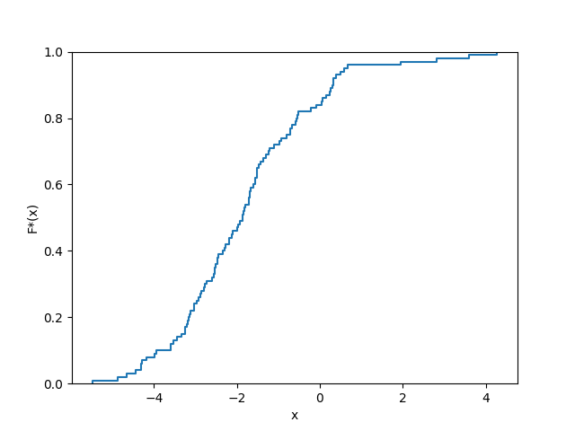

1.3. Равноинтервальная гистограмма относительных частот  
 Разобьем выборку на √n = 10 интервалов. В равноинтервальной гистограмме каждый столбец имеет одинаковую по сравнению с другими ширину h.

Расчётная таблица:

|  |  |  |  |  |  |  |
| --- | --- | --- | --- | --- | --- | --- |
| *a* | *b* | *h* | *n* | *n/h* | *w* | *w/h* |
| -5.49 | -4.51 | 0.98 | 3 | 3.07 | 0.03 | 0.03 |
| -4.51 | -3.54 | 0.98 | 10 | 10.24 | 0.1 | 0.1 |
| -3.54 | -2.56 | 0.98 | 19 | 19.45 | 0.19 | 0.19 |
| -2.56 | -1.58 | 0.98 | 28 | 28.66 | 0.28 | 0.29 |
| -1.58 | -0.61 | 0.98 | 18 | 18.42 | 0.18 | 0.18 |
| -0.61 | 0.37 | 0.98 | 14 | 14.33 | 0.14 | 0.14 |
| 0.37 | 1.35 | 0.98 | 4 | 4.09 | 0.04 | 0.04 |
| 1.35 | 2.33 | 0.98 | 1 | 1.02 | 0.01 | 0.01 |
| 2.33 | 3.3 | 0.98 | 1 | 1.02 | 0.01 | 0.01 |
| 3.3 | 4.28 | 0.98 | 2 | 2.04 | 0.02 | 0.02 |

где a – левая граница интервала, b – правая граница интервала, h – ширина интервала, n – частота, n/h – плотность частоты, w – относительная частота, w/h – плотность относительной частоты.

График равноинтервальной гистограммы относительных частот:

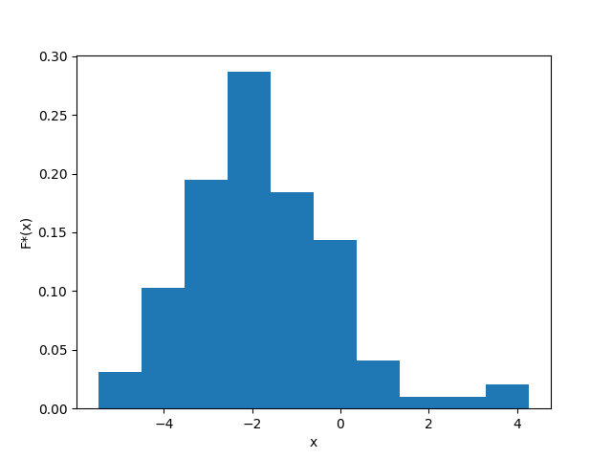

1.4. Равновероятностная гистограмма относительных частот  
 Разобъем выборку на √n = 10 интервалов. В равновероятностной гистограмме каждый столбец имеет одинаковую по сравнению с другими площадь, а сумма всех площадей равна единице.

Расчётная таблица:

|  |  |  |  |  |  |  |
| --- | --- | --- | --- | --- | --- | --- |
| *a* | *b* | *h* | *n* | *n/h* | *w* | *w/h* |
| -5.49 | -3.78 | 1.72 | 10 | 5.83 | 0.1 | 0.06 |
| -3.78 | -3.16 | 0.62 | 10 | 16.13 | 0.1 | 0.16 |
| -3.16 | -2.74 | 0.41 | 10 | 24.39 | 0.1 | 0.24 |
| -2.74 | -2.32 | 0.43 | 10 | 23.26 | 0.1 | 0.23 |
| -2.32 | -1.86 | 0.45 | 10 | 24.18 | 0.1 | 0.24 |
| -1.86 | -1.58 | 0.28 | 10 | 39.29 | 0.1 | 0.39 |
| -1.58 | -1.23 | 0.35 | 10 | 28.57 | 0.1 | 0.29 |
| -1.23 | -0.55 | 0.68 | 10 | 14.6 | 0.1 | 0.15 |
| -0.55 | 0.31 | 0.86 | 10 | 11.7 | 0.1 | 0.12 |
| 0.31 | 4.28 | 3.97 | 10 | 2.52 | 0.1 | 0.03 |

График равновероятностной гистограммы относительных частот:

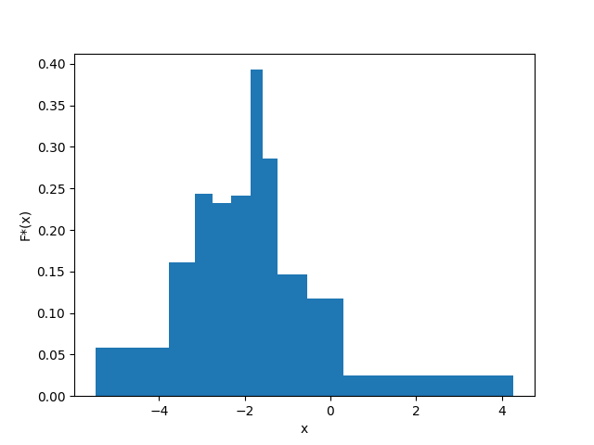

1.5. Точечная оценка математического ожидания  
 Точечная оценка математического ожидания для дискретного вариационного ряда имеет вид:  
 mₓ = (x₁n₁ + ... + xᵢnᵢ)/n = x₁w₁ + ... + xᵢwᵢ.  
Для данного вариационного ряда:  
 mₓ = -1.79.

1.6. Точечная оценка дисперсии  
 Точечная оценка несмещенной дисперсии для дискретного вариационного ряда имеет вид:  
 s² = (n₁(x₁ - mₓ)² + ... + nᵢ(xᵢ - mₓ)²)/(n-1).  
Для данного вариационного ряда:  
 s² = 2.96.

1.7. Оценка доверительного интервала генеральной средней (γ = 0.95)  
 Оценка доверительного интервала для генеральной средней имеет вид:  
 xᵣ ∈ (mₓ - δ; mₓ + δ),  
 где δ – точность оценки.  
Для неизвестного генерального стандартного отклонения точность оценки имеет вид:  
 δ = tᵧs/√n,  
 где tᵧ – коэффициент Стюдента для доверительной вероятности γ, s – исправленное стандартное отклонение выборочной совокупности.  
 Исправленное стандартное отклонение имеет вид:  
 s = √s².  
 Коэффициент Стьюдента определяется исходя из количества степеней свободы выборки k = n - 1 и уровня значимости α = 1 - γ по таблице значений.  
Для данной выборки:  
 s = 1.72  
 k = 99, α = 0.05, tᵧ = 1.984,  
 δ = 0.34,  
 xᵣ ∈ (-2.13, -1.44).

1.8. Оценка доверительного интервала генеральной дисперсии (γ = 0.95)  
 Оценка доверительного интервала для генеральной дисперсии имеет вид:  
 σ² ∈ ((n-1)s²/(χᵃₖ)²; (n-1)s²/(χᵇₖ)²),  
 где (χᵃₖ)² и (χᵇₖ)² - критические значения χ² для значений уровня значимости a и b.  
 Значения a и b имеют вид:  
 a = (1 - γ)/2, b = (1 + γ)/2.  
 Критическое значение χ² определяется исходя из количества степеней свободы выборки k и уровня значимости α по таблице значений.  
Для данной выборки:  
 a = 0.025, b = 0.975, k = 99,  
 (χᵃₖ)² = 128.42, (χᵇₖ)² = 73.361,  
 σ² ∈ (2.28, 3.99).

1.9. Гипотеза о законе распределения случайной величины по критерию согласия Пирсона (α = 0.05)  
 Проверку гипотезы будем проводить на основе равноинтервального вариационного ряда, приведенного к дискретному вычислением середины интервалов x. Выдвинем нулевую H₀ и альтернативную H₁ гипотезы о законе распределения случайной величины генеральной совокупности:  
 H₀: генеральная совокупность распределена нормально:  
 F(x) = F₀(x).  
 H₁: генеральная совокупность не распределена нормально:  
 F(x) ≠ F₀(x).

Критерий согласия Пирсона имеет вид:  
 (χ²)' < χ²ₖ,  
 где (χ²)' – наблюдаемое значение критерия χ², χ²ₖ – критическое значение критерия χ².  
Наблюдаемое значение имеет вид:  
 (χ²)' = (n₁ - n₁')/n₁' + ... + (nᵢ - nᵢ')/nᵢ',  
 где n – эмпирическая частота, n' – теоретическая частота.  
Теоретическая частота имеет вид:  
 n' = h*n/s*f₀(z)  
 где f₀(z) – функция вероятности распределения. В нашем случае функция Гаусса, т.е.  
 f₀(z) = 1/√(2π) * e^(-zᵢ²/2),  
 где zᵢ = (xᵢ - mₓ)²/s².

Расчётная таблица:

|  |  |  |  |  |  |  |  |
| --- | --- | --- | --- | --- | --- | --- | --- |
| *a* | *b* | *x* | *n* | *z* | *f(z)* | *n'* | *(n-n')²/n'* |
| -5.49 | -4.51 | -5.0 | 3 | -1.97 | 0.06 | 3.25 | 0.02 |
| -4.51 | -3.54 | -4.02 | 10 | -1.37 | 0.16 | 8.93 | 0.13 |
| -3.54 | -2.56 | -3.05 | 19 | -0.76 | 0.3 | 17.0 | 0.24 |
| -2.56 | -1.58 | -2.07 | 28 | -0.15 | 0.39 | 22.41 | 1.39 |
| -1.58 | -0.61 | -1.09 | 18 | 0.45 | 0.36 | 20.46 | 0.3 |
| -0.61 | 0.37 | -0.12 | 14 | 1.06 | 0.23 | 12.94 | 0.09 |
| 0.37 | 1.35 | 0.86 | 4 | 1.67 | 0.1 | 5.66 | 0.49 |
| 1.35 | 2.33 | 1.84 | 1 | 2.27 | 0.03 | 1.72 | 0.3 |
| 2.33 | 3.3 | 2.81 | 1 | 2.88 | 0.01 | 0.36 | 1.13 |
| 3.3 | 4.28 | 3.79 | 2 | 3.48 | 0.0 | 0.05 | 17.12 |

Откуда (χ²)' = 21.21.

Количество степеней свободы имеет вид:  
 k = m - r - 1,  
 где m – количество интервалов, r – количество оцениваемых параметров.  
Для данной выборки:  
 k = 7, α = 0.05, χ² = 14.067.  
 Так как (χ²)' > χ², то гипотеза H₀ отвергается.

1.10. Гипотеза о законе распределения случайной величины по критерию Колмогорова (α = 0.05)  
 Критерий Колмогорова имеет вид:  
 K' < K,  
 где K' – наблюдаемое значение критерия Колмогорова, K – критическое значение критерия Колмогорова.  
 Наблюдаемое значение имеет вид:  
 K' = √n * sup|F₀(x) - F*(x)|  
 Критическое значение K определяется исходя из уровня значимости α по таблице значений.  
Для данной выборки:  
 K' = 3.11,  
 α = 0.05, K = 1.36.  
 Так как K' > K, то гипотеза H₀ отвергается.

График нормальной функции распределения и эмпирической функции распределения для данной выборки:

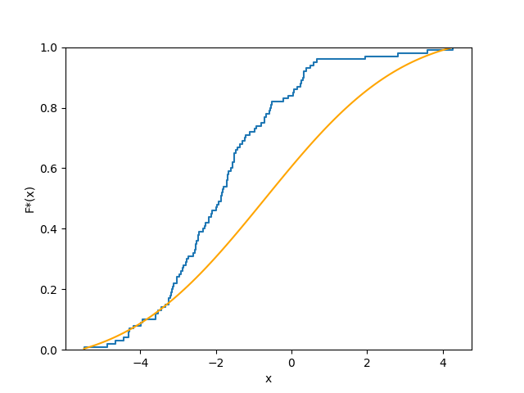

2. Анализ двумерной выборки

2.1. Точечная оценка коэффициента корреляции  
 Оценка доверительного интервала для генерального коэффициента корреляции имеет вид:  
 Rᵣ = mˣʸ - mˣmʸ/sˣsʸ,  
 где mˣʸ – среднее произведений xy, mˣ и mʸ – средние x и y соответстенно, sˣ и sʸ – исправленные стандартные отклонения x и y соответственно.

Расчётная таблица:

|  |  |  |  |  |  |
| --- | --- | --- | --- | --- | --- |
| *x* | *y* | *xy* | *x* | *y* | *xy* |
| 6.28 | -3.09 | -19.41 | 1.42 | 5.36 | 7.61 |
| 5.56 | -0.74 | -4.11 | 4.55 | 0.64 | 2.91 |
| 0.89 | 2.18 | 1.94 | 3.98 | 1.17 | 4.66 |
| 8.17 | -3.23 | -26.39 | 6.16 | -3.68 | -22.67 |
| 8.3 | -3.13 | -25.98 | 7.43 | -1.64 | -12.19 |
| 7.66 | -0.15 | -1.15 | 7.8 | -0.28 | -2.18 |
| 6.31 | -0.62 | -3.91 | 7.94 | -0.68 | -5.4 |
| 4.63 | 3.36 | 15.56 | 4.16 | 1.1 | 4.58 |
| 3.69 | 1.8 | 6.64 | 1.42 | 5.36 | 7.61 |
| 1.78 | 4.95 | 8.81 | 8.03 | -2.6 | -20.88 |
| 5.29 | -1 | -5.29 | 9.55 | -2.69 | -25.69 |
| 4.95 | 0.26 | 1.29 | 2.47 | 0.67 | 1.65 |
| 2.72 | -1.78 | -4.84 | 5.51 | 3.25 | 17.91 |
| 5.34 | -1.57 | -8.38 | 2.95 | 1.99 | 5.87 |
| 3.99 | -0.71 | -2.83 | 2.08 | 2.84 | 5.91 |
| 6.93 | -2.49 | -17.26 | 3.97 | 0.02 | 0.08 |
| 7.39 | -4.04 | -29.86 | 3.11 | 0.22 | 0.68 |
| 5.88 | 1.85 | 10.88 | 13.09 | -6.66 | -87.18 |
| 4.31 | 3.04 | 13.1 | 2.46 | 1.88 | 4.62 |
| 9.02 | -5.95 | -53.67 |  |  |  |
| 7 | 0.81 | 5.67 |  |  |  |
| 2.19 | 3 | 6.57 |  |  |  |
| 4.01 | 4.68 | 18.77 |  |  |  |
| 0.92 | 4.32 | 3.97 |  |  |  |
| 4.16 | 1.1 | 4.58 |  |  |  |

Откуда  
 mˣʸ = -4.941, mˣ = 5.124, mʸ = 0.207,  
 sˣ = 2.645, sʸ = 2.91,  
 R = -0.78.

2.2. Оценка доверительного интервала генерального коэффициента корреляции(γ = 0.95)  
 Доверительный интервал для коэффициента корреляции имеет вид:  
 Rᵣ ∈ (r - δ; r + δ),  
 где δ - точность оценки.  
Для выборки объема n>30 целесообразно находить точность через преобразование Фишера вместо коэффициента Стьюдента:  
 Rᵣ ∈ (e²ᵃ-1/e²ᵃ+1; e²ᵇ-1/e²ᵇ+1),  
 где a = 0.5*ln(1+R/1-R) - argФ(zᵧ)/√(n-3), b = 0.5*ln(1+R/1-R) + argФ(zᵧ)/√(n-3),  
 где argФ(zᵧ) – аргумент функции Лапласа для zᵧ. Определяется по таблице значений.  
Для данной выборки:  
 argФ(zᵧ) = γ/2 = 0.475, zᵧ = 1.96,  
 a = -1.35, b = -0.74,  
 Rᵣ ∈ (-0.87, -0.63).

2.3. Гипотеза об отсутствии корреляционной зависимости(α = 0.05)  
 Рассмотрим гипотезу отсутствия корреляционной зависимости признаков H₀ и обратную ей H₁.  
 H₀: Rᵣ = 0,  
 H₁: Rᵣ ≠ 0.  
 Для проверки гипотезы используется статистический критерий:  
 T' = R√(n-2)/√(1-R²),  
 Который сравнивается с критическим значением этого критерия T для степеней свободы k = n - 2 и заданного уровня значимости α по таблице значений.  
Для данной выборки:  
 T' = -8.08,  
 k = 48, T = 2.01.  
 Так как |T'| > T, то гипотеза H₀ отвергается.

2.4. Построение линейной регрессии и диаграммы рассеяния  
 Уравнение линейной регрессии имеет вид:  
 y - mʸ = R*(sʸ/sˣ)*(x - mˣ).  
Выразим из уравнения y и получим:  
 y = 4.6 - 0.86*x

График линейной регрессии:

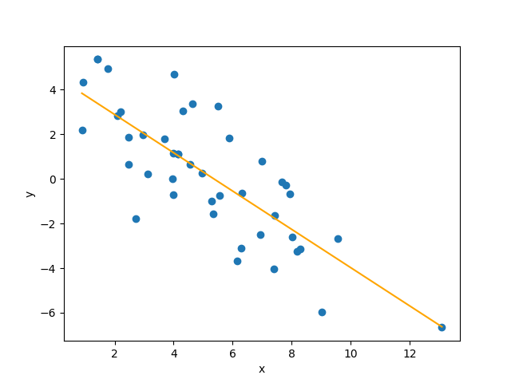

Примечание:  
 Так же, как и в пункте 2.2, в пунктах 1.7 и 1.8 можно использовать приближенные формулы, выраженные через argФ(zᵧ) для нахождения доверительных интервалов вместо формул, выраженных через коэффициент Стьюдента, так как выборка достаточно объемная (И выборочное стандартное отклонение стремится к генеральному, а распределение кси-квадрат будет стремится к нормальному).